РУКОВОДСТВО ПО ЭКСПЛУАТАЦИИ - TUBE 8
Профессиональная акустическая система из ABS-пластика
Приступаем к работе:
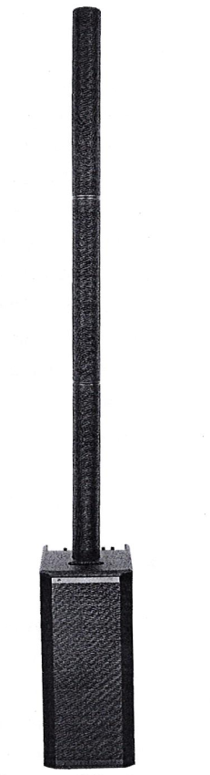
Благодарим Вас за выбор разработанной нами многофункциональной акустической системы TUBE 8. TUBE 8 обладает компрессионным драйвером высокой мощности и вуфером 2 х 8", благодаря которым исходящий звук студийного качества становится ровным и мягким. Нашей целью было создание устройства с четким воспроизведением звука, плавными переходами на средних и низких частотах и эргономичным дизайном, который решил бы все проблемы с транспортировкой и установкой устройства. Результатом нашей работы стала профессиональная акустическая система TUBE 8, которую можно использовать как дома и на студии, так и для вечеринок и домашнего кинотеатра.
Особенности:
- Двухполосная активная акустическая система
- Woofer с металлической защитной сеткой
- Усилитель звука высокой мощности
- Дополнительный линейный вход
- Звуковая катушка, способная работать при высоких температурах
- Сопряжение по Bluetooth
- DSP процессор
Важные инструкции по безопасности:
- Прочитайте эти инструкции.
- Сохраните эти инструкции.
- Внимательно отнеситесь ко всем предупреждениям.
- Следуйте всем указаниям инструкции.
- Не используйте устройство рядом с водой.
- Чистите устройство только сухой тканью.
- Не блокируйте вентиляционные отверстия. Устанавливайте устройство в соответствии с рекомендациями производителя.
- Не устанавливайте устройство вблизи источников тепла: радиаторов, батарей, печек и другой аппаратуры (включая усилители), излучающей тепло.
- В целях безопасности используйте поляризованную вилку или вилку с заземлением. В поляризованной вилке имеется два контакта, один из которых шире другого. Вилка с заземлением имеет три контакта, один из которых - заземляющий. Широкий штырь или заземляющий используются для обеспечения дополнительной безопасности. Если прилагаемая вилка не подходит к Вашей розетке, обратитесь к электрику для замены на соответствующую.
- Обеспечьте защиту сетевого шнура от случайного наступания или сжатия, особенно в районе вилки и в точке выхода из аппаратуры.
- Используйте только аксессуары, рекомендованные производителем.
- Используйте оборудование только вместе с подставкой (треногой), поставляемой вместе с оборудованием.
- Во время грозы отключайте оборудование. Также отключайте устройство в том случае, если оно не используется в течение длительного времени.
- Обслуживание устройства должно производиться квалифицированным специалистом. Обращайтесь в сервисный центр в случае какого-либо повреждения оборудования, сетевого шнура, вилки, попадании внутрь жидкости или посторонних предметов при эксплуатации оборудования под дождем или в условиях повышенной влажности, если оно не работает в нормальном режиме или упало.

В случае несоблюдения вышеперечисленных мер предосторожности гарантия на оборудование аннулируется!

